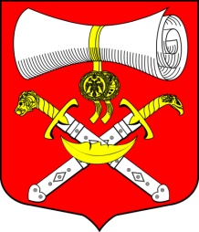

**СОВЕТ ДЕПУТАТОВ**

**МУНИЦИПАЛЬНОГО ОБРАЗОВАНИЯ**

**ХВАЛОВСКОЕ СЕЛЬСКОЕ ПОСЕЛЕНИЕ**

**ВОЛХОВСКОГО МУНИЦИПАЛЬНОГО РАЙОНА**

**ЛЕНИНГРАДСКОЙ ОБЛАСТИ**

**ЧЕТВЕРТОГО СОЗЫВА**

**РЕШЕНИЕ**

**от 16 июля 2024 года № 43**

**Об отмене решения совета депутатов муниципального образования Хваловское сельское поселение №70 от 18.11.2016года «Об утверждении схемы теплоснабжения муниципального образования Хваловское сельское поселение Волховского муниципального района Ленинградской области**

В соответствии с Федеральным законам от 27.07.2010 г. № 190-ФЗ « О теплоснабжении», подпунктом «а» пункта 26 Требований к порядку разработки и утверждения схем теплоснабжения, утвержденных постановлением Правительства РФ от 22.02.2012 №154, устава муниципального образования Хваловское сельское поселение Совет депутатов муниципального образование Хваловское сельское поселение Волховского муниципального района Ленинградской области **решил:**

1.Отменить решение совета депутатов муниципального образованияХваловское сельское поселение №70 от 18.11.2016года «Об утверждении схемы теплоснабжения муниципального образования Хваловское сельское поселение Волховского муниципального района Ленинградской области

2.Настоящее решение вступает в силу с момента принятия и подлежит официальному опубликованию в средствах массовой информации.

Председательствующий, зам главы

МО Хваловское сельское поселение Шнейвас Е.Е